Для того, чтобы подать документы для поступления в Нововоронежский политехнический колледж в 2021 году необходимо:
1. Перейти по адресу https://org.mephi.ru/ и нажать на кнопку Регистрация

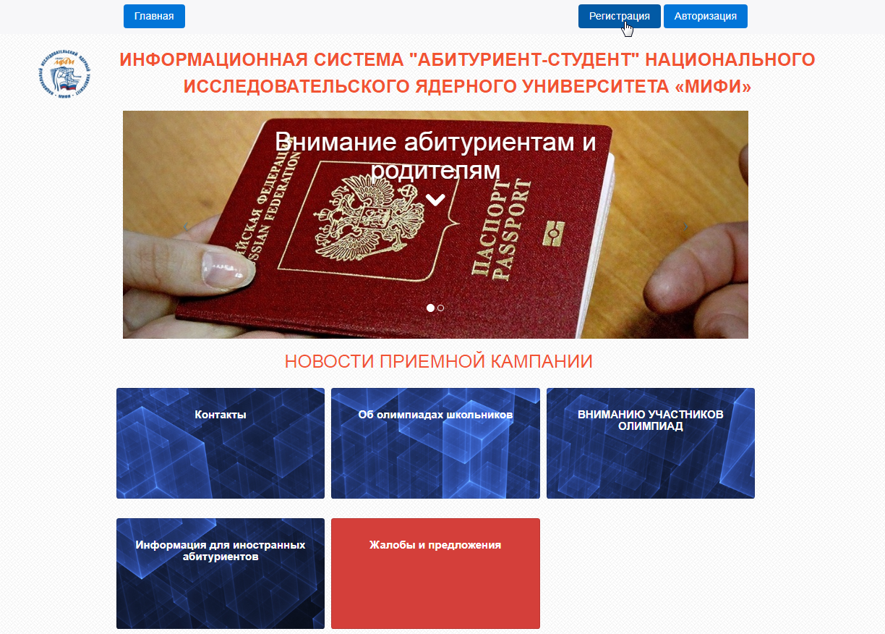

2. Нажать на кнопку Регистрация абитуриентов для поступления в НИЯУ МИФИ
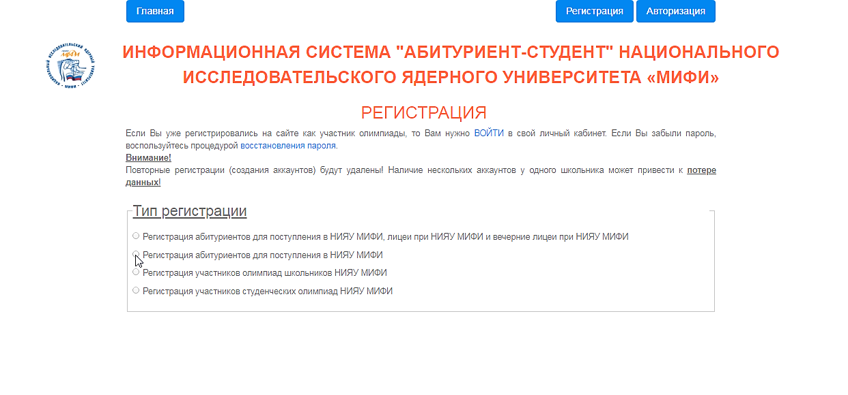
3. Заполнить все данные, поставить «V» в Соглашении, Ввести число с картинки и нажать Зарегистироваться.

4. Далее, заполнить все Шаги в соответствии с Вашими документами (все данные вносить в СТРОГОМ соответствии с документами, на основании которых Вы вносите эти данные, без каких либо сокращений и дополнений).
В строке «номер домашнего телефона» можно написать номер мобильного телефона одного из родителей.
Средний балл аттестата пишется через точку и после нее 4 цифры (например, 3.4444)

Номер аттестата и приложения заполняем так:
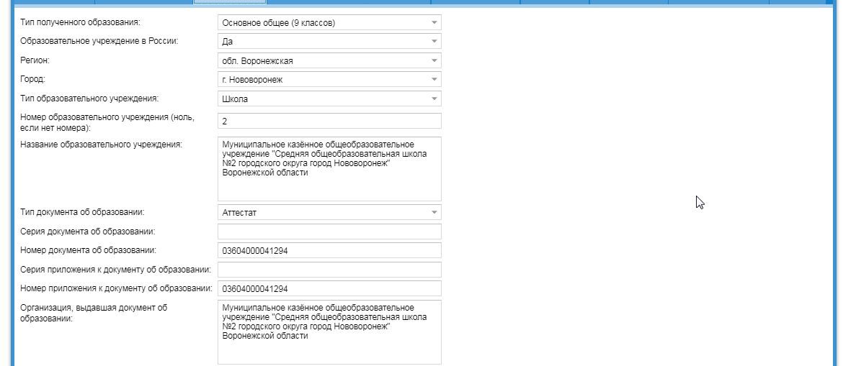

5. На Шаге 8:
- распечатать Заявление на имя ректора,
- проверить бумажный вариант заявления (внимательно проверяем!),
- поставить подписи на всех документах (внимательно проверяем!),
- отсканировать или сфотографировать документы (качество документов должно быть хорошим. Они должны быть читаемы. Если это фото, то в кадре не должно быть посторонних предметов (мебель, скатерть и т.д.), рук. Документы ненадлежащего качества не будут приняты для рассмотрения).
- загрузить электронные файлы в соответствующие разделы (также загружаем скан/фото справки формы 086-у, СНИЛС).

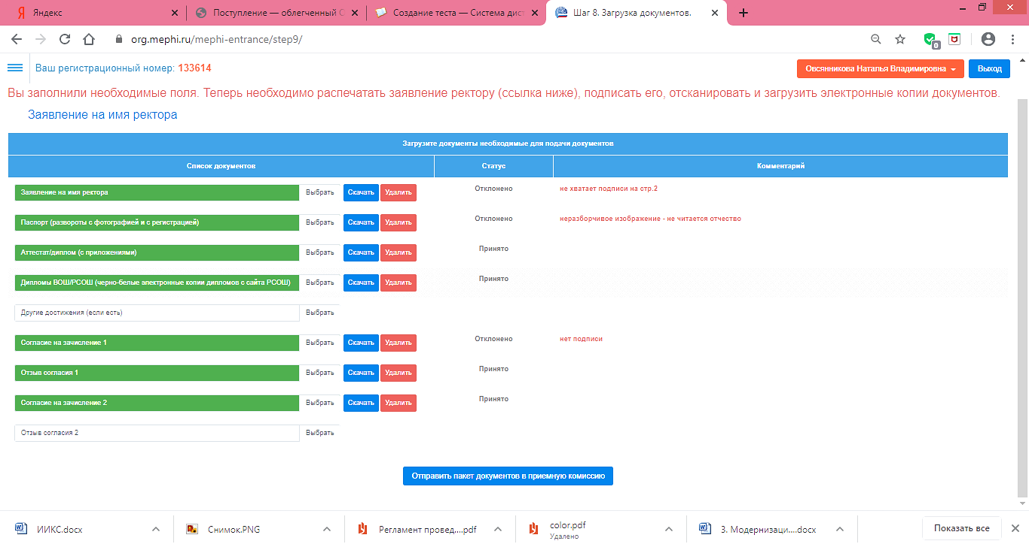

6. Нажать кнопку Отправить пакет документов в приемную комиссию.

7. Ждать подтверждения принятия документов приемной комиссией (посмотреть можно в этом же личном кабинете).
8. Если будут какие-то вопросы у технических секретарей по поводу Ваших документов, они обязательно свяжутся с Вами по телефону (номер телефона обязательно должен быть актуальным, не выключенным, и абитуриент обязательно должен брать трубку!) или напишут в комментариях.

9. После присвоения Вам номера личного дела, исправить какие-либо данные можно будет только после согласования с приемной комиссией НВПК НИЯУ МИФИ.

Зачисление на платной основе будет производиться только на ту специальность, на которую будет подано большее количество заявлений.

Абитуриенты, поступающие после 11 класса, добором на 2-курс, подают документы на основании аттестата за 9 класс и выбирают соответствующую графу в форме «добор на 2 - й курс». Аттестат за 11 класс также сканируют и прикрепляют вместе с аттестатом за 9 класс.

После выхода на обучение, необходимо предоставить оригиналы документов (аттестат, медицинская справка формы 086-у, 6 фото 3х4, характеристика из школы (для юношей)) в учебную часть!

